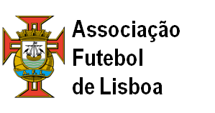

CURRICULUM DESPORTIVO como Treinador(a) de Futebol
Prencha o Quadro em baixo de acordo com a sua atividade de Treinador(a) Principal e/ou Treinador Adjunto(a) de Futebol UEFA C/Grau I, nas 5 últimas épocas desportivas. Esta informação será confirmada com o registo existente na plataforma SCORE da FPF, o qual prevalecerá.

Época | Clube | Campeonato * | Divisão * | Escalão | Função *
2023/2024 |  | Nacional Distrital | 1ª Divisão 2ª Divisão 3ª Divisão |  | Treinador Principal Treinador Adjunto
2022/2023 |  | Nacional Distrital | 1ª Divisão 2ª Divisão 3ª Divisão |  | Treinador Principal Treinador Adjunto
2021/2022 |  | Nacional Distrital | 1ª Divisão 2ª Divisão 3ª Divisão |  | Treinador Principal Treinador Adjunto
2020/2021 |  | Nacional Distrital | 1ª Divisão 2ª Divisão 3ª Divisão |  | Treinador Principal Treinador Adjunto
2019/2020 |  | Nacional Distrital | 1ª Divisão 2ª Divisão 3ª Divisão |  | Treinador Principal Treinador Adjunto
* Riscar a opção que não interessa

Clube: Indicar o nome completo do Clube
Escalão: Indicar umas das seguintes opções: Seniores, Sub19, Sub17, Sub15, Sub14, Sub13, Sub11, Sub9, Sub7.

